PRÁCTICA 1 BB.DD

REALIZADO POR JESÚS PADILLA

Práctica 1ª Evaluación Gestión de BBDD

De cada Problema debemos Obtener:

1. Modelo E/R
2. Esquema Relacional
3. 3. Explicación del mismo.

4. Código DDL (creación de base de datos y tablas)

# Problema 1

Solicitan nuestros servicios para hacer una Base de Datos de la producción de una fábrica de Discos Duros. La fábrica se compone de una serie de plantas, cada una identificada por un color. De las plantas conocemos la superficie en metros cuadrados y la lista de procesos que se llevan a cabo dentro de ellas; de estos procesos sólo conocemos su nombre y un grado de complejidad asociado. Dentro de cada planta se encuentran las máquinas. Cada máquina es de una marca y un modelo, y se identifica por un número; este número es único a lo largo de todas las plantas. Cada máquina es operada por técnicos, debemos conocer en qué rango de fechas los técnicos estuvieron asignados a esa máquina, y además en qué turno (mañana, tarde o noche).

De los técnicos conocemos su DNI, nombre, apellido y fecha de nacimiento, aparte de una serie de números telefónicos de contacto. Existen situaciones normales en las que una máquina sale de servicio y debe ser reparada, lo único que nos interesa conocer aquí es cuál otra máquina está asignada para tomar el trabajo que ella no puede realizar.

**1.**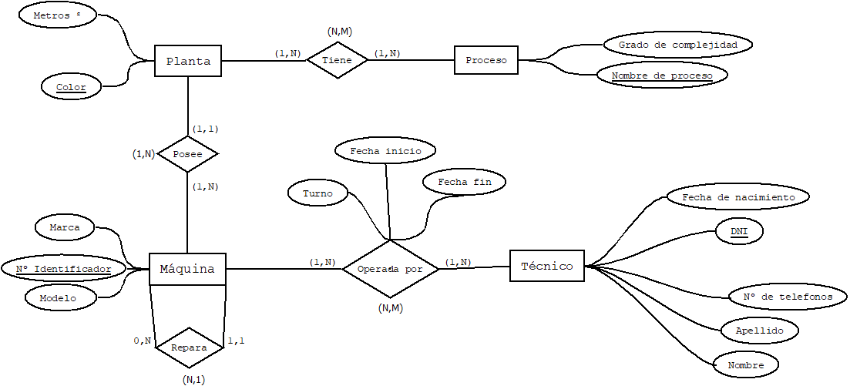

**2.He puesto en “REPARA” (0,1) en caso de que no se tuviera que reparar ninguna máquina.**

**3.SIN-PROPAGACIÓN:**

* + Planta(**Colo**r,m2)
  + Tiene(**Colo**r,**Nombre Proceso**)
  + Proceso (**Nombre Proceso**,Grado Complejidad)
  + Posee(**Color**, **Número Identificador**)
  + Máquina(**Número Identificador**,Modelo,Marca)
  + Repara(**Número Identificador**)
  + Operada por(Fecha inicio, Fecha fin, Turno, **DNI**, **Número Identificador**)
  + Técnico(**DNI**,Nombre,Nº Teléfono, Apellido, Fecha de Nacimiento

**CON-PROPAGACIÓN:**

* + Planta(**Colo**r,m2)
  + Tiene(**Colo**r,**Nombre Proceso**)
  + Proceso (**Nombre Proceso**,Grado Complejidad)
  + Máquina(**Número Identificador**,Modelo,Marca, **Color**)
  + Operada por(Fecha inicio, Fecha fin, Turno, **DNI**, **Número Identificador**)
  + Técnico(**DNI**,Nombre,Nº Teléfono, Apellido, Fecha de Nacimiento)

**4.**

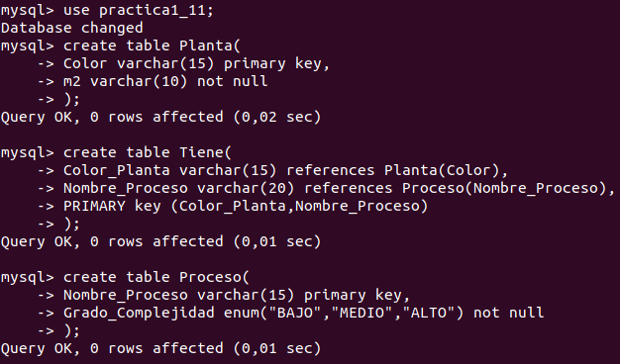

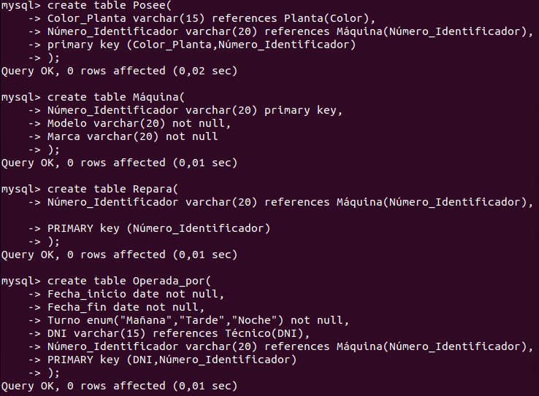

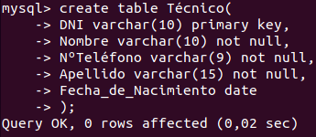 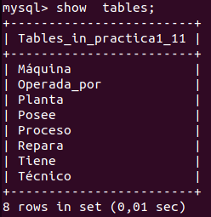

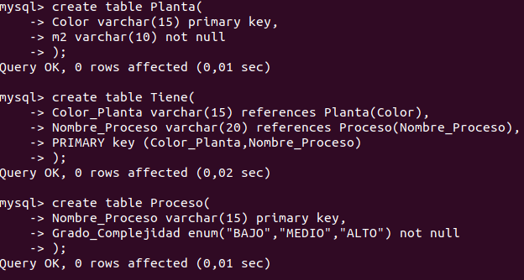

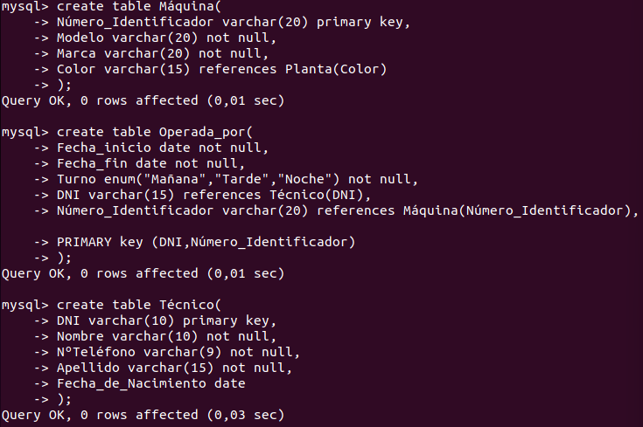

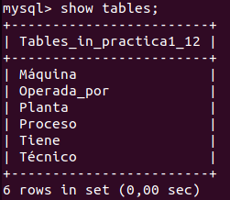

# Problema 2

Se quiere diseñar una BASE DE DATOS que permita registrar las ventas de una empresa. Específicamente, esta empresa necesita llevar un control de proveedores, clientes, productos y ventas. Un proveedor se modela con CIF, nombre, dirección, teléfono y página web. Un cliente también se modela con DNI , nombre y dirección, pero puede tener varios teléfonos de contacto. De cada dirección, nos interesa su calle, número, comuna y ciudad. Tanto para los proveedores como los clientes, el CIF y DNI es un valor único. De los productos, sabemos que tienen un identificador único, nombre, precio actual, stock y nombre del proveedor que los comercializa. Además se organizan en categorías, y cada producto se clasifica solamente en una de ellas, pero sin embargo una categoría clasifica varios productos. De ellas nos interesa saber su id, nombre y descripción.

Sabemos que un producto es entregado por varios proveedores, pero que un proveedor provee un solo producto. Por razones de Empresariales, se debe registrar la información de cada venta , las cuales tienen un número de factura (que es único), fecha, cliente, descuento y monto final. A su vez, sabemos que una venta se compone de varios productos, y por eso nos interesa el precio al momento de la venta del producto, la cantidad vendida y el monto total por él. Tenga en cuenta que un producto puede estar en varias ventas, pero que podemos tener un producto que no haya sido vendido. Adicionalmente, sabemos que cada cliente puede realizar varias ventas, y en una venta solamente participa un cliente.

**1.**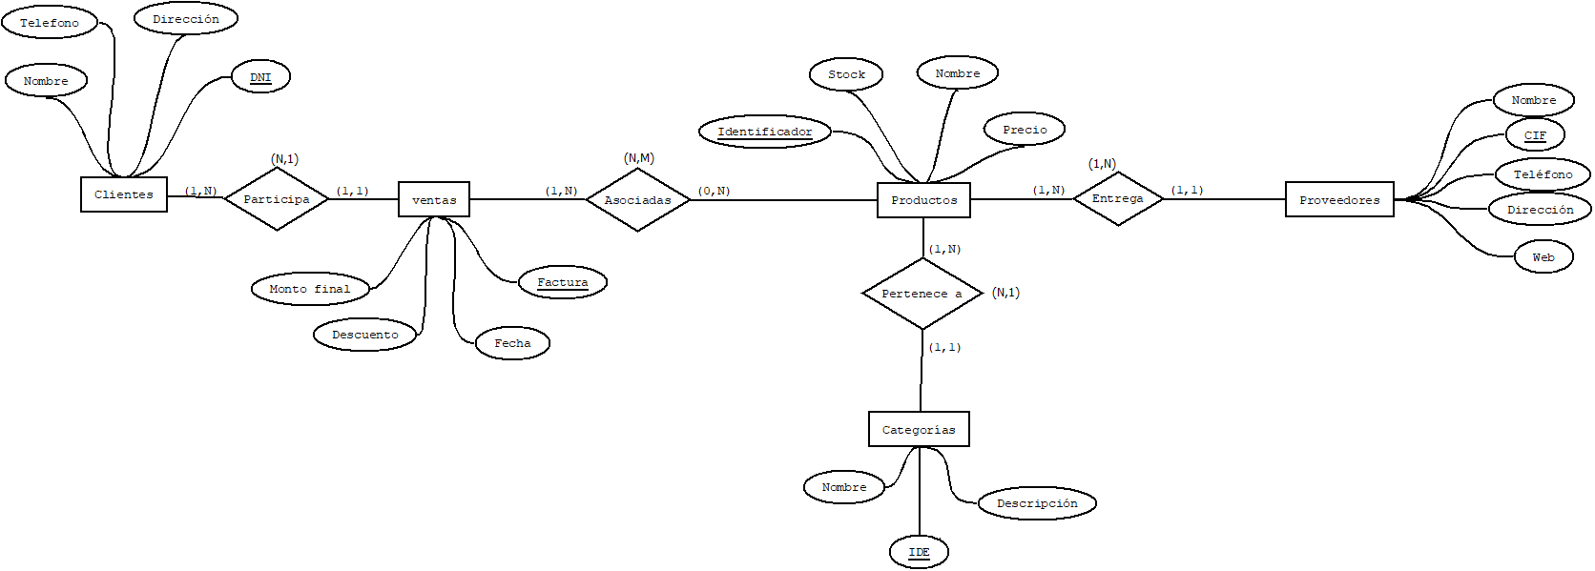



(N,M)

**2.He puesto en “ASOCIADAS” en el caso de que no se vendiese ningún PRODUCTO.**

**3. SIN-PROPAGACIÓN:**

* + Clientes(**DNI**,Nombre,Telefono,Dirección)
  + Participa(**DNI** , **Factura** )
  + Ventas(**Factura**,Fecha,Descuento,Monto final)
  + Asociadas( **Factura**, **Identificador** )
  + Productos(**Identificador**,Stock,Nombre,Precio)
  + Pertenece a ( **Identificador**, **IDE** )
  + Categorías(**IDE**,Nombre,Descripción)
  + Entrega( **Identificador**, **CIF**)
  + Proveedores(**CIF**,Nombre,Teléfono,Dirección,Web)

**CON-PROPAGACIÓN:**

* + Clientes(**DNI**,Nombre,Telefono,Dirección, **Factura**)
  + Ventas(**Factura**,Fecha,Descuento,Monto final)
  + Asociadas( **Factura**, **Identificador** )
  + Productos(**Identificador**,Stock,Nombre,Precio, **IDE**)
  + Categorías(**IDE**,Nombre,Descripción)
  + Proveedores(**CIF**,Nombre,Teléfono,Dirección,Web, **Identificador**)

**4.**

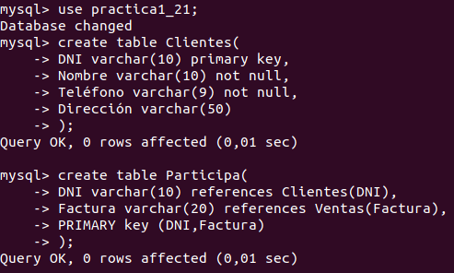

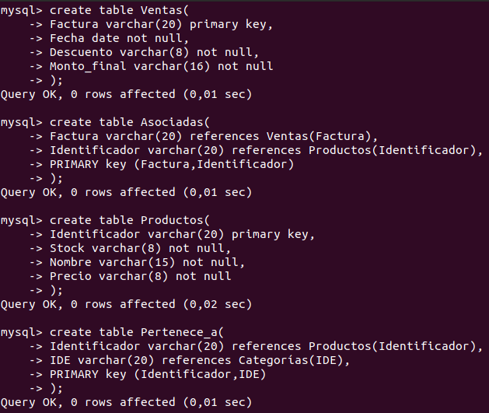

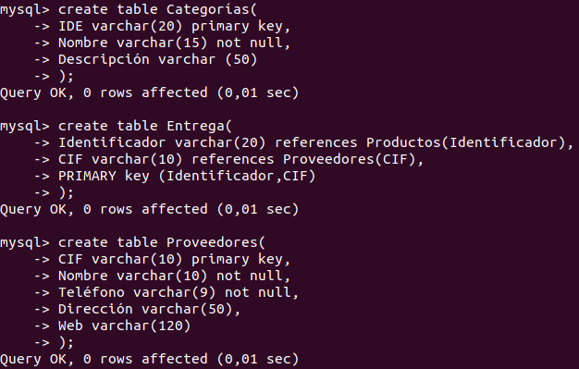

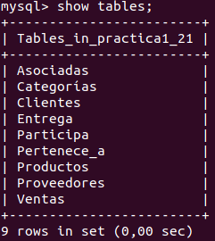

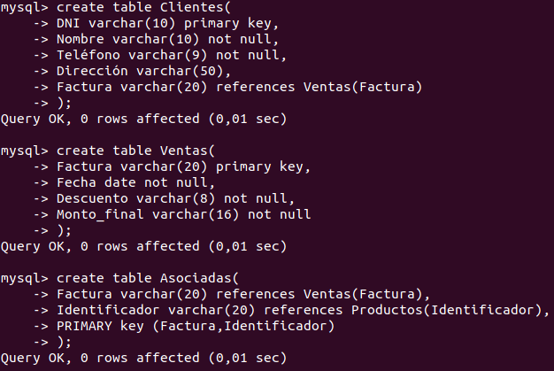

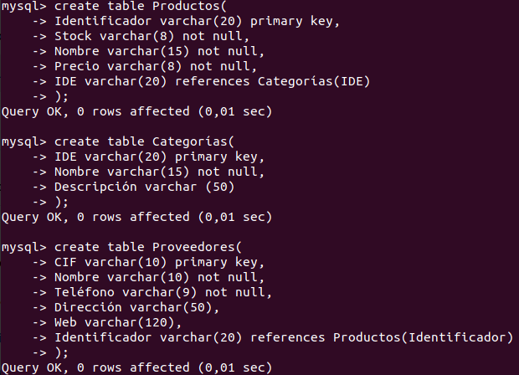

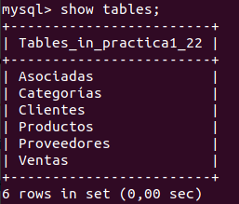

# Problema 3

Un banco desea realizar una base de datos para manejar sus sucursales, empleados, productos y clientes. De las sucursales se sabe el número único que la identifica dentro de la cadena, el domicilio y la ciudad. De los empleados el código de empleado, el nombre, el dni, el domicilio (calle, número y ciudad) y los números de teléfono en los cuales puede ser contactado. Los empleados trabajan en diferentes sucursales en diferentes días de la semana y en cada sucursal tiene asignado un horario en particular, que puede no ser el mismo en diferentes sucursales. Por ejemplo, el empleado GBA trabaja los lunes de 9hs. a 18hs. en la Sucursal 1, y los martes de 10hs. a 20hs. en la Sucursal 2. En cada sucursal trabajan varios empleados. De los productos se conoce un código, una descripción, un color y un costo fijo de fabricación.

A su vez, existen también las fábricas que son identificados con código de fabrica, nombre, país de origen, cantidad de empleados y nombre de gerente. Cada producto es fabricado en una sola fábrica, y cada fábrica solamente realiza un tipo de producto. El costo fijo de fabricación no depende de la fábrica. Cada sucursal puede vender varios productos, y a su vez, cada producto puede ser vendido por varias sucursales. Cada sucursal establece cuál es el precio del venta del producto que ofrece. Es decir, un mismo producto podría tener diferentes precios en diferentes sucursales. De los clientes se conoce el código de cliente, el DNI, el nombre, la fecha de nacimiento y la ciudad en la que vive. A su vez, también sabemos que cada cliente puede utilizar varias tarjetas de crédito, que son identificadas por el nombre de la tarjeta, el número, el código de seguridad y la fecha de vencimiento.

Cada cliente solamente realiza compra en una sola sucursal, y en una sucursal pueden comprar varios clientes. Cada sucursal le ofrece a sus clientes un descuento fijo por su fidelidad en las compras.

**1.**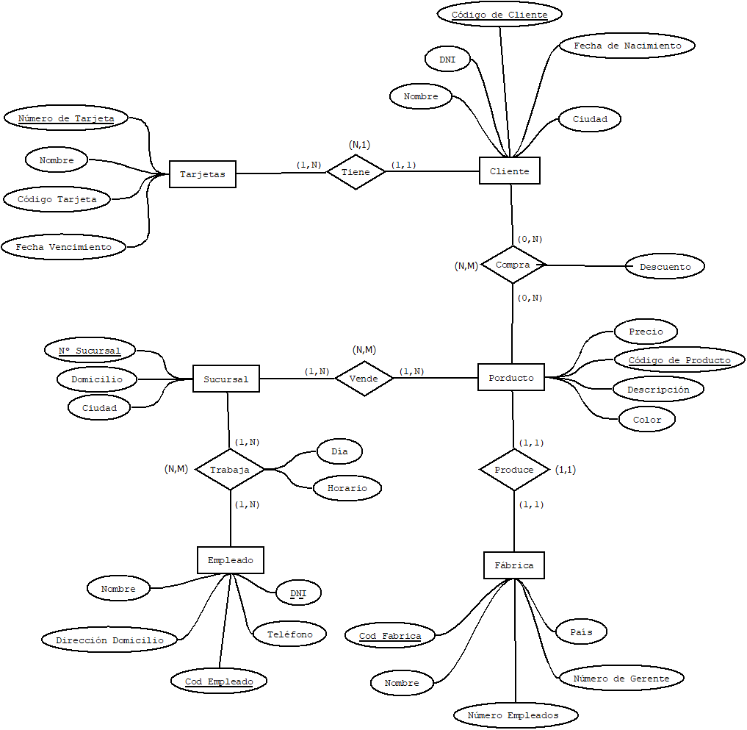

**2.**

**3. SIN-PROPAGACIÓN:**

* + Tarjetas(**Número de Tarjeta**,Nombre,Código Tarjeta,Fecha Vencimiento)
  + Tiene(**Número de Tarjeta** , **Código de Cliente** )
  + Cliente(**Código de Cliente**,Nombre,DNI,Fecha de Nacimiento,Ciudad)
  + Compra(Descuento, **Código de Cliente** , **Código de Producto**)
  + Producto(**Código de Producto**,Precio,Descripción,Color)
  + Produce( **Código de Producto**, **CodFabrica** )
  + Fábrica(**CodFabrica**,Nombre,NúmeroEmpleados,Número de Gerenete,País)
  + Vende( **Código de Producto**, **Número Sucursal** )
  + Sucursal(**Número Sucursal**,Domicilio,Ciudad)
  + Trabaja(Día,Horario, **Número Sucursal** , **Cod Empleado**)
  + Empleado(**Cod Empleado**,DNI,Teléfono,Dirección Domicilio,Nombre)

**CON-PROPAGACIÓN:**

* + Tarjetas(**Número de Tarjeta**,Nombre,Código Tarjeta,Fecha Vencimiento, **Código de Cliente**)
  + Cliente(**Código de Cliente**,Nombre,DNI,Fecha de Nacimiento,Ciudad)
  + Compra(Descuento, **Código de Cliente** , **Código de Producto**)
  + Producto(**Código de Producto**,Precio,Descripción,Color, **CodFabrica**)
  + Fábrica(**CodFabrica**,Nombre,NúmeroEmpleados,Número de Gerenete,País)
  + Vende( **Código de Producto**, **Número Sucursal** )
  + Sucursal(**Número Sucursal**,Domicilio,Ciudad)
  + Trabaja(Día,Horario, **Número Sucursal** , **Cod Empleado**)
  + Empleado(**Cod Empleado**,DNI,Teléfono,Dirección Domicilio,Nombre)

**4.**

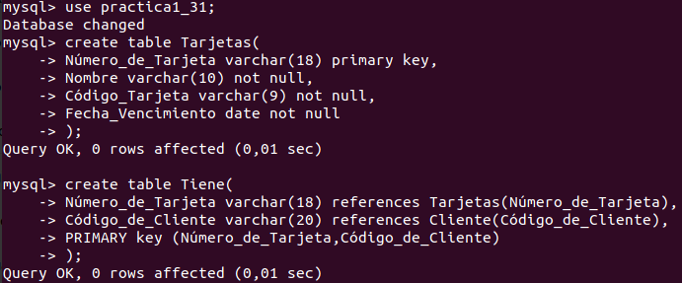

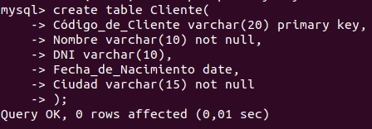

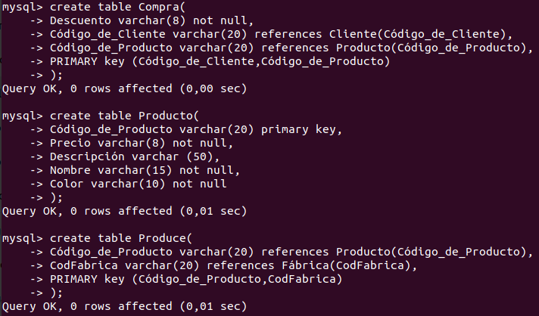

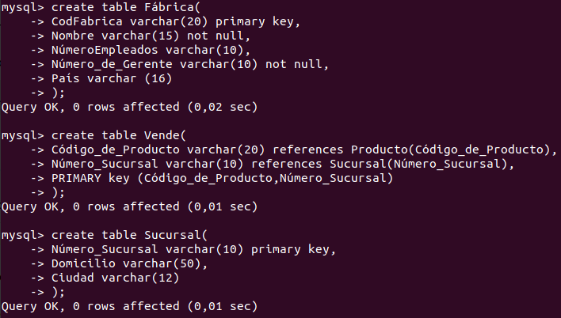

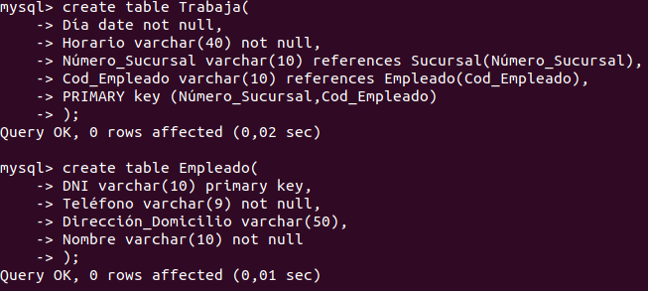

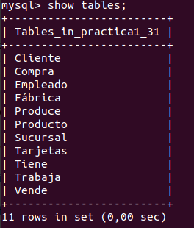

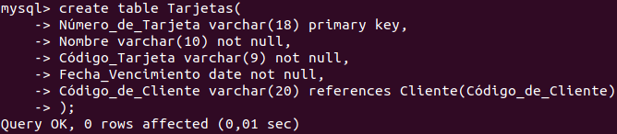

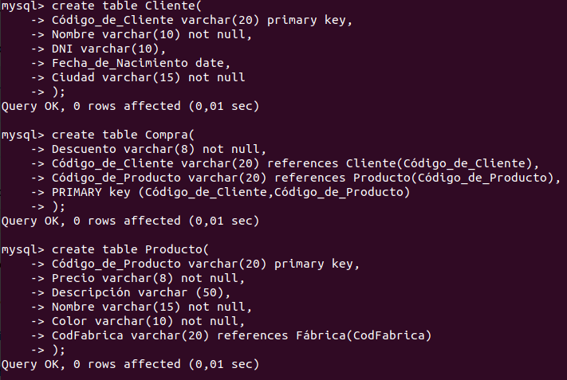

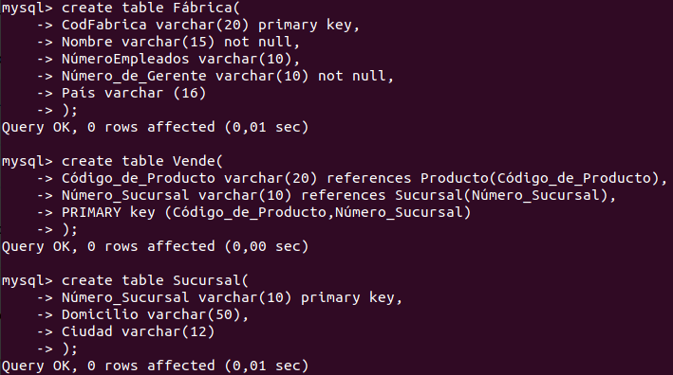

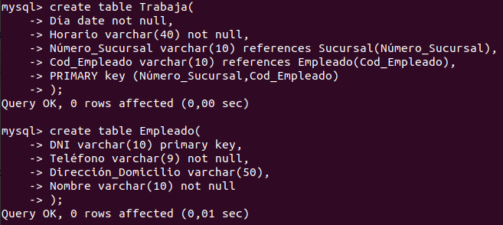

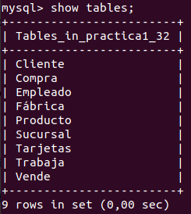

# Problema 4

Queremos hacer una base de Datos para una TV local. En primer lugar contamos con los programas, de los mismos conocemos el nombre (único), descripción, la lista de conductores y un horario compuesto por la hora en la que inicia y la hora en la que termina. Estos programas son los que escriben las notas, de ellas conocemos su título (único), contenido, una imagen y un resumen de esta para mostrar en los listados de notas. Un programa puede escribir muchas notas, pero cada una está escrita solo por un programa. Para diferenciar las notas en distintos grupos, el sistema cuenta con la posibilidad de asignar categorías a las mismas. De ellas conocemos el nombre (único), descripción y una imagen que la identifica. Una ventaja que tiene el sistema de categorías es que se pueden crear jerarquías muy fácilmente, esto quiere decir que una categoría puede pertenecer a otra, por ejemplo, podría existir la categoría “Arte” y esta a su vez contener dos categorías hijas “Música” y “Pintura”. Para lograr interacción con los televidentes, el sistema permite que los mismos se registren y comenten las notas. De los usuarios conocemos su username, password, fecha de registro, foto y un email el cual solo puede registrarse una vez. Los comentarios poseen un numero de id y el texto que lo compone.

**1.**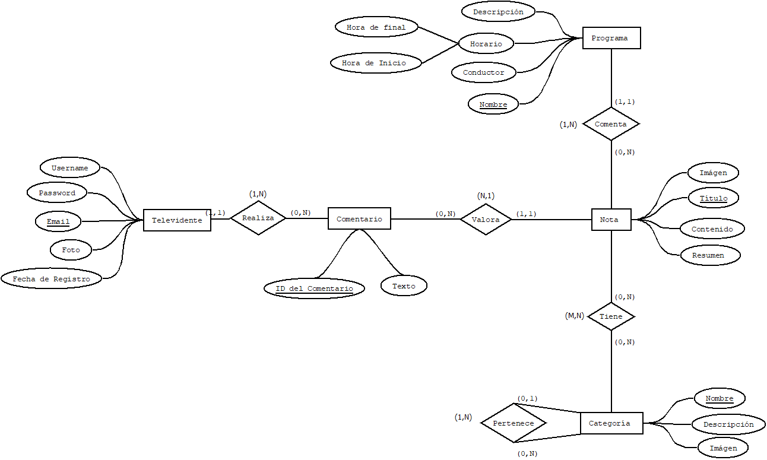

**2.He puesto (0,N) en relación a Televidente ya que puede haber Televidentes que no realizaran comentarios.**

**3. SIN-PROPAGACIÓN:**

* + Televidente(**Email**,Username,Password,Foto,Fecha de Registro)
  + Realiza(**Email** , **ID del Comentario** )
  + Comentario(**ID del Comentario**,Texto)
  + Valora(**ID del Comentario** , **Título** )
  + Nota(**Título**,Imagen,Contenido,Resumen)
  + Comenta(**Título** , **Nombre** )
  + Programa(**Nombre**,Conductor,Horario,Descripción)
  + Tiene(**Título** , **Nombre** )
  + Categoría(**Nombre**,Descripción,Imagen)

**CON-PROPAGACIÓN:**

* + Televidente(**Email**,Username,Password,Foto,Fecha de Registro)
  + Comentario(**ID del Comentario**,Texto, **Email, Título**)
  + Nota(**Título**,Imagen,Contenido,Resumen, **Nombre**)
  + Programa(**Nombre**,Conductor,Horario,Descripción)
  + Tiene(**Título** , **Nombre** )
  + Categoría(**Nombre**,Descripción,Imagen)

**4.**

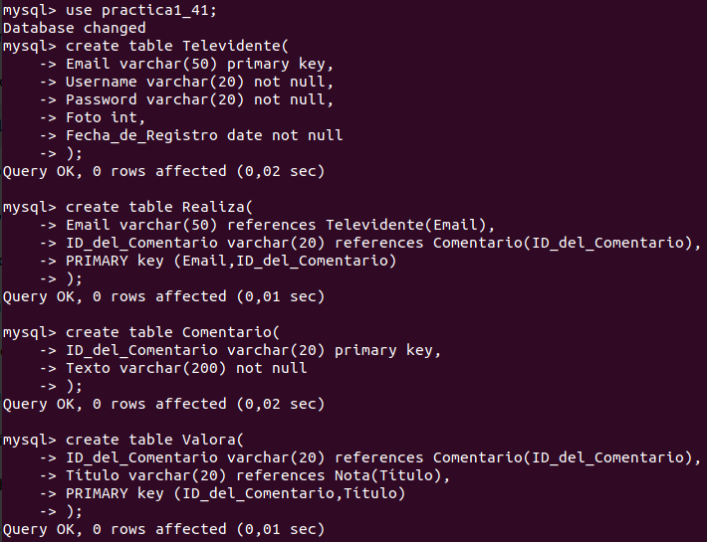

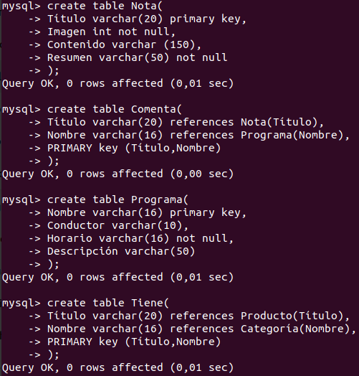

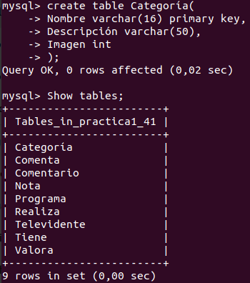

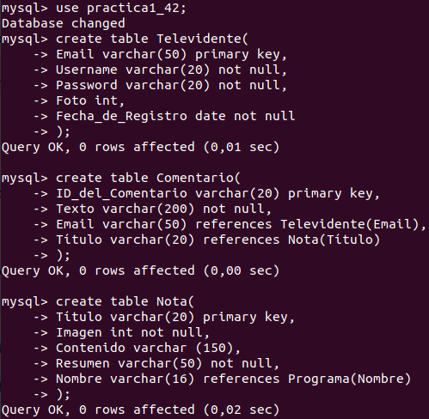

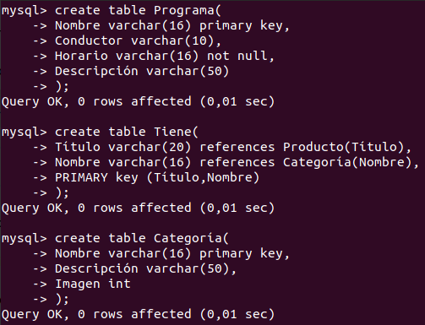

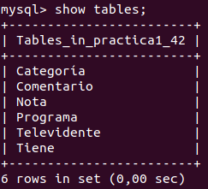

# Problema 5

Una librería quiere desarrollar un sistema para mantener y consultar la información de la historia de los libros. Para esto se organiza la información por épocas, de las cuales se sabe el nombre único, diferentes características relevantes, el período (año de comienzo y año final) y los géneros literarios de la época. A su vez, de cada género, se quiere saber su nombre único, diversas características, sus orígenes, los autores asociados a ese género y los idiomas que intervenían en la ejecución de ese género. Sabemos que una época tiene varios géneros, pero que un género pertenece a una sola época. De cada escritor, se sabe el nombre único, fecha de nacimiento, fecha de muerte y una historia de su vida. Un género tiene varios escritores, pero un escritor pertenece a un solo género. De cada idioma se tiene el nombre único, una foto, el lugar donde se creó, y los símbolos con que se hace. En un género se usan varios idiomas, y un idioma aparece en varios géneros. Adicionalmente, se quiere conocer la lista de obras famosas que se hicieron dentro de un género. De las obras famosas, se conoce un nombre único, el año en que se hizo, autores y la obra. Tenga en cuenta que una obra famosa pertenece a un solo género, que una obra famosa la componen varios escritores y que un escritor compone varias obras.

**1.**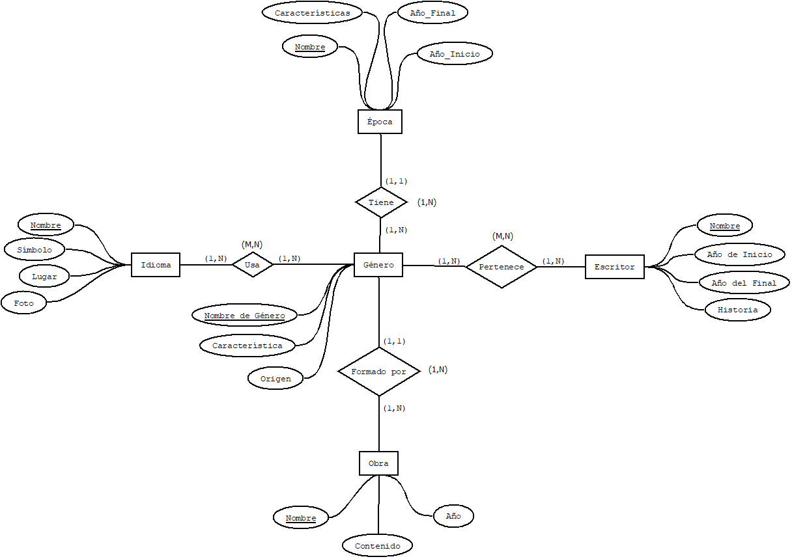

**2.**

**3. SIN-PROPAGACIÓN:**

* + Época (**Nombre**, Características, Año_Final, Año_Inicio)
  + Tiene(**Nombre**, **Nombre de Género**)
  + Género (**Nombre de Género**, Característica, Origen)
  + Usa(**Nombre de Género**, **Nombre de Idioma**)
  + Idioma (**Nombre de Idioma**, Símbolo, Lugar, Foto)
  + Pertenece(**Nombre de Idioma**, **Nombre de Escritor**)
  + Escritor (**Nombre de Escritor**, Año de Inicio, Año del Final, Historia)
  + Formado por (**Nombre de Escritor**, **Nombre de Obra**)
  + Obra (**Nombre de Obra**, Contenido, Año)

**CON-PROPAGACIÓN:**

* + Época (**Nombre**, Características, Año_Final, Año_Inicio)
  + Género (**Nombre de Género**, Característica, Origen, **Nombre**)
  + Usa(**Nombre de Género**, **Nombre de Idioma**)
  + Idioma (**Nombre de Idioma**, Símbolo, Lugar, Foto)
  + Pertenece(**Nombre de Idioma**, **Nombre de Escritor**)
  + Escritor (**Nombre de Escritor**, Año de Inicio, Año del Final, Historia)
  + Obra (**Nombre de Obra**, Contenido, Año, **Nombre de Género**)

**4.**

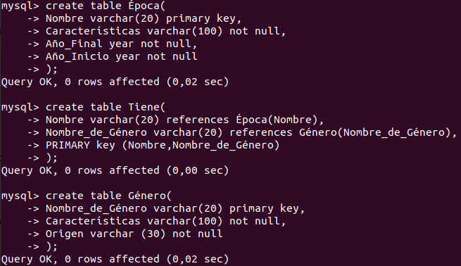

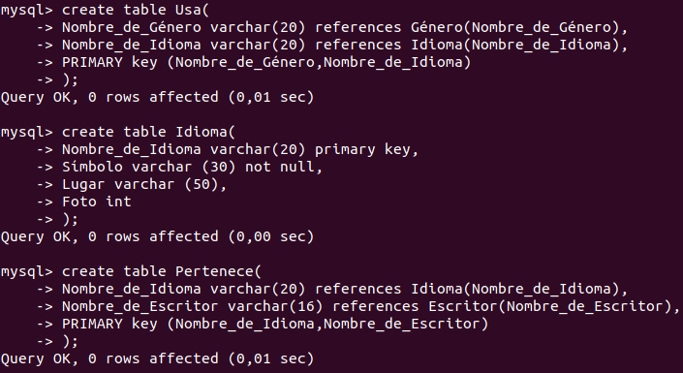

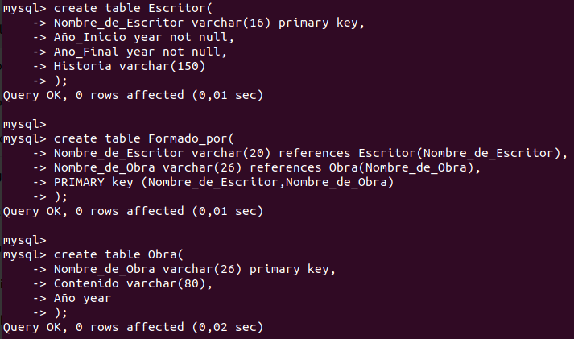

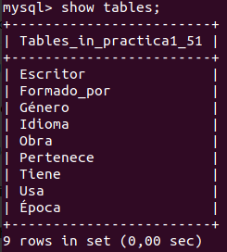

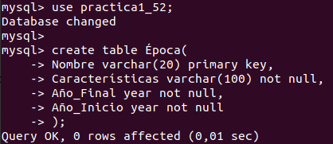

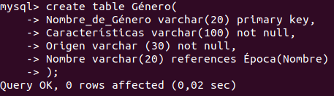

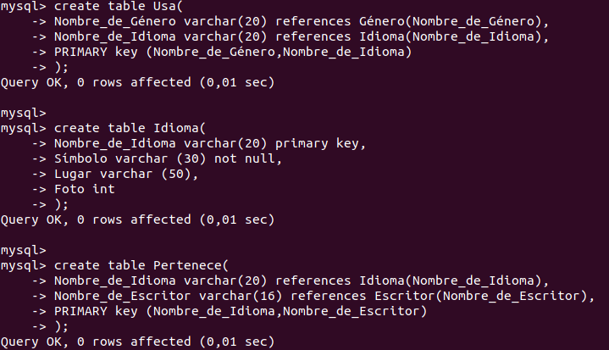

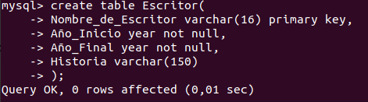

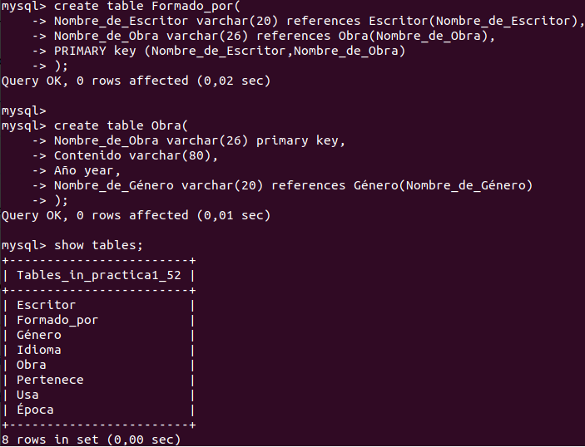

# Problema 6

Nos piden ayuda para modelar el sistema de una empresa de Videojuegos brindándonos la siguiente información. Los juegos son escritos por programadores de los cuales conocemos su nombre, su nacionalidad y su fecha de nacimiento. Los nombres de los programadores no pueden repetirse. Además, sabemos que los juegos cuentan con un título único, el idioma y su número de pantallas. Adicionalmente, sabemos que cada juego tiene ediciones, de las cuales sabemos el año y el código (que no puede repetirse). La empresa realiza préstamos de distintas ediciones a usuarios. De cada préstamo, sabemos el número de la copia del juego prestado y el precio del alquiler, mientras que de los usuarios sabemos su DNI, su nombre y apellido y su domicilio. También queremos registrar la fecha del préstamo y la fecha de devolución de las transacciones realizadas. Tenga en cuenta la siguiente información adicional: Un autor escribe muchos juegos y un juego puede ser escrito por muchos programadores. Un juego puede tener muchas ediciones. Una edición tiene muchas copias, pero cada copia pertenece a una edición. Una copia pudo haber sido prestada a muchos usuarios y muchos usuarios pueden haber pedido la misma copia en momentos distintos. En algunos casos un juego puede hacer referencia a otro juego, pero solo a uno, lo mismo en el caso inverso. Las copias tienen un número único dentro de cada edición, pero el mismo puede repetirse dentro de otras ediciones.

**1.**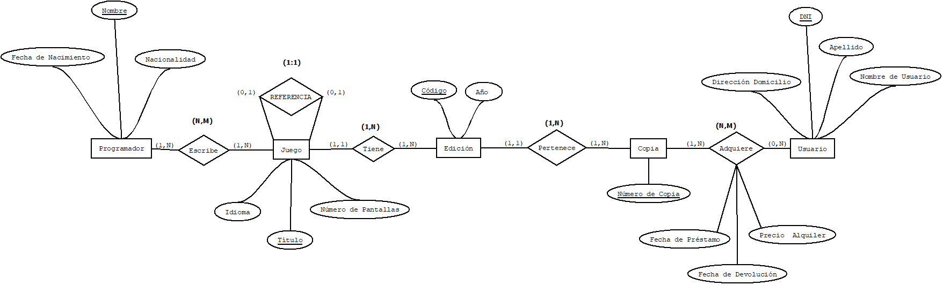

**2.He puesto (0,1) en REFERENCIA ya que puede haber juegos que no hagan referencias a otros juegos.**

**3. SIN-PROPAGACIÓN:**

* + Programador (**Nombre**, Fecha de nacimiento, Nacionalidad)
  + Escribe(**Nombre**, **Título**)
  + Juego (**Título**, Idioma, Número de pantallas)
  + Referencia(**Título** )
  + Tiene(**Título**, **Código**)
  + Edición (**Código**, Año)
  + Pertenece(**Código**, **Número de copia**)
  + Copia (**Número de copia**)
  + Adquiere (Fecha de préstamo, Fecha de Devolución, Precio alquiler, **Número de copia, DNI**)
  + Usuario (**DNI**, Dirección Domicilio, Apellido, Nombre de usuario)

**CON-PROPAGACIÓN:**

* + Programador (**Nombre**, Fecha de nacimiento, Nacionalidad)
  + Escribe(**Nombre**, **Título**)
  + Juego (**Título**, Idioma, Número de pantallas)
  + Edición (**Código**, Año, **Título**)
  + Copia (**Número de copia, Código**)
  + Adquiere (Fecha de préstamo, Fecha de Devolución, Precio alquiler, **Número de copia, DNI**)
  + Usuario (**DNI**, Dirección Domicilio, Apellido, Nombre de usuario)

**4.**

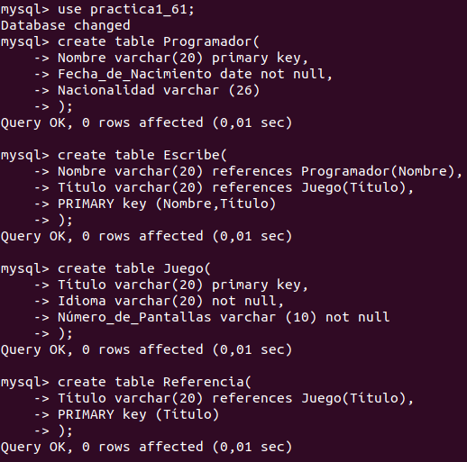

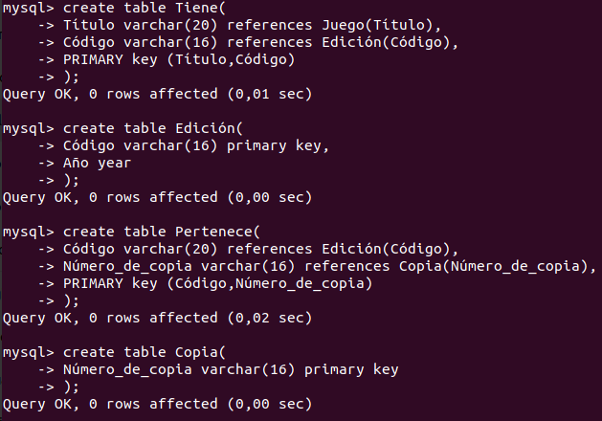

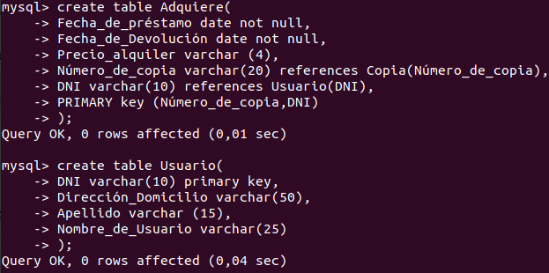

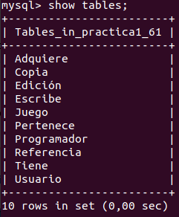

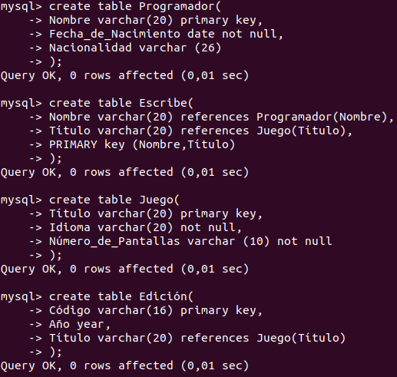

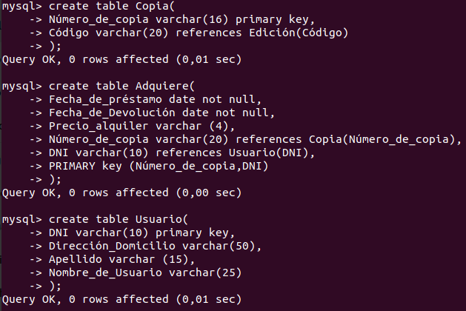

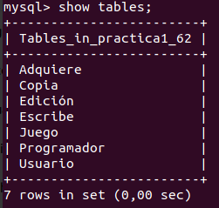

# Problema 7

Se quiere realizar una base de datos para llevar la información de varias cafeterías. De cada una se conoce su código, la fecha de inicio de actividades y su ciudad. Cada cafetería ofrece menús turísticos, los cuales tienen un precio y destinos a varios países. Se identifican por un código de menú. Un menú puede estar relacionado con uno o más menús a modo de combo (ejemplo: sándwich + Hamburguesa). Cada menú es propio de su cafetería, no puede ser vendido en otra. Los menús son comprados por clientes, los cuales tienen un nombre, domicilio y son diferenciados por su DNI. Estos clientes tienen varias formas de pago, de las cuales conocemos su tipo y el monto a pagar. Los medios de pago son autorizados por un solo banco, de los cuales sabemos que poseen un nombre -que es único- y sucursal. Al autorizar los pagos, se establece una fecha de validez

**1.**

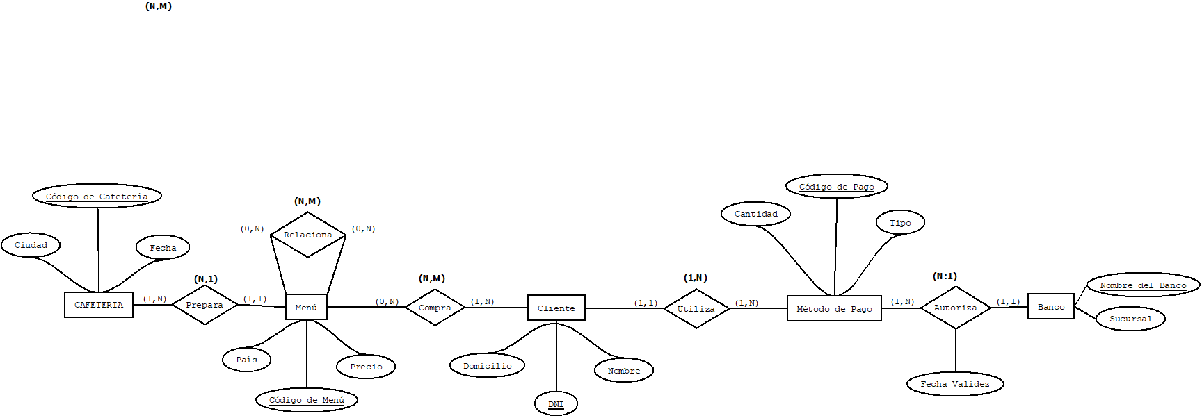

**2. He puesto (0,1) en RELACIONA ya que puede haber Menús que no tengan relacion a otros Menús.**

**3. SIN-PROPAGACIÓN:**

* + Cafetería (**Código de Cafetería**, Ciudad, Fecha)
  + Prepara(**Código de Cafetería**, **Código de Menú**)
  + Menú (**Código de Menú**, País, Precio)
  + Relaciona(**Código de Menú**)
  + Compra(**Código de Menú**, **DNI**)
  + Cliente (**DNI**, Domicilio, Nombre)
  + Utiliza(**DNI**, **Código de Pago**)
  + Método de Pago (**Código de Pago**, Cantidad, Tipo)
  + Autoriza (Fecha Validez,**Código de Pago, Nombre del Banco**)
  + Banco (**Nombre del Banco**, Sucursal)

**CON-PROPAGACIÓN:**

* + Cafetería (**Código de Cafetería**, Ciudad, Fecha, **Código de Menú**)
  + Menú (**Código de Menú**, País, Precio)
  + Compra(**Código de Menú**, **DNI**)
  + Cliente (**DNI**, Domicilio, Nombre)
  + Método de Pago (**Código de Pago**, Cantidad, Tipo, **DNI** ,**Nombre del Banco)**
  + Autoriza (Fecha Validez,**Código de Pago, Nombre del Banco**)
  + Banco (**Nombre del Banco**, Sucursal)

**4.**

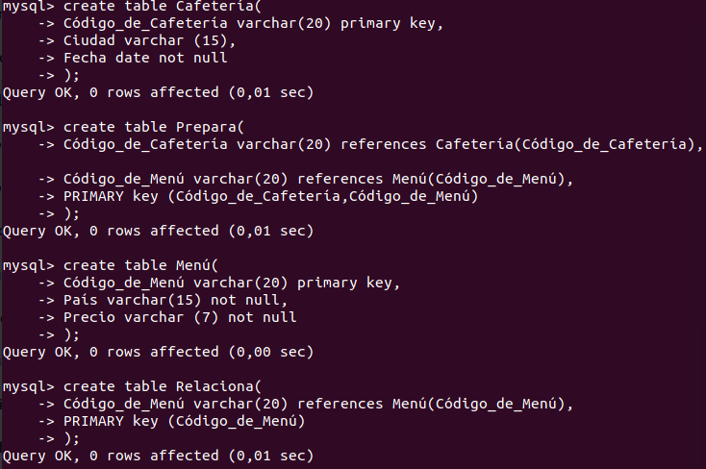

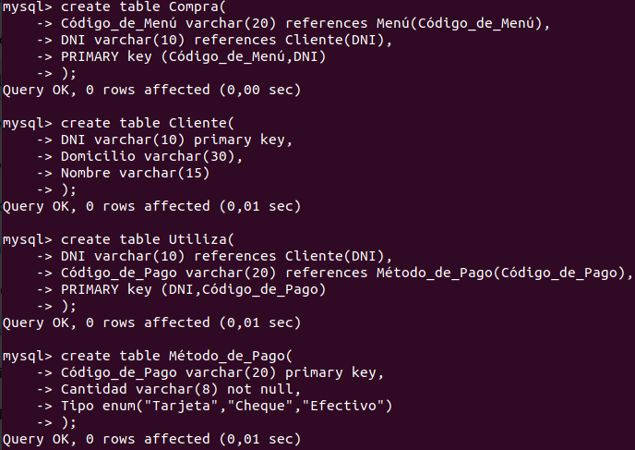

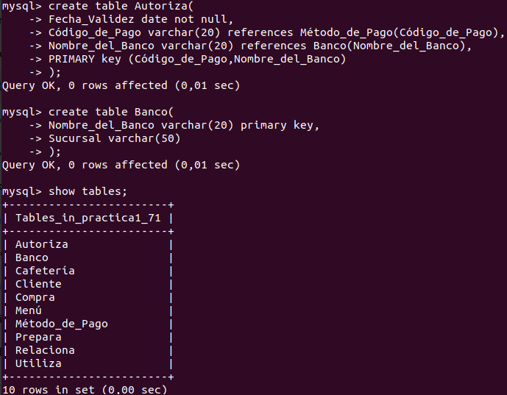

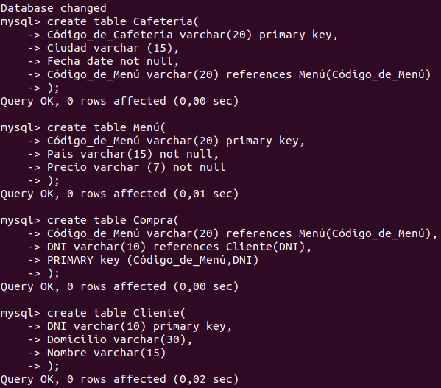

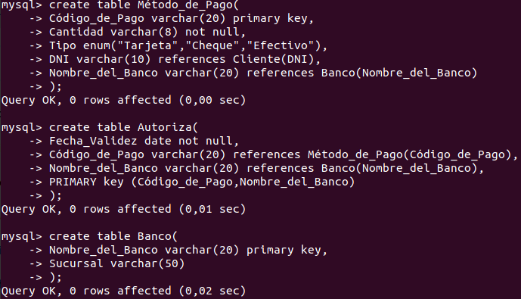

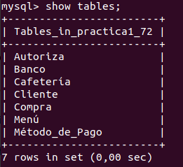

# Problema 8

Construya el esquema conceptual en el modelo E/R , que refleje toda la información necesaria para la gestión de las líneas de metro de una determinada ciudad. Los supuestos considerados son los siguientes:

* Una línea está compuesta por una serie de estaciones en un orden determinado, siendo muy importante recoger la información de ese orden.
* Cada estación pertenece por lo menos a una línea, pudiendo pertenecer a varias.
* Una estación nunca puede dejar de pertenecer a una línea a la que anteriormente pertenecía.
* Cada estación puede tener varios accesos, pero consideramos que un acceso sólo puede pertenecer a una estación.
* Cada línea tiene asignada una serie de trenes, no pudiendo suceder que un tren esté asignado a más de una línea, pero sí que no esté asignado a ninguna.
* Cada línea tiene asignados como mínimo tantos trenes como estaciones tenga y como máximo el doble del número de estaciones.
* Algunas estaciones tienen asignadas cocheras, y cada tren tiene asignada una cochera.
* Un tren puede cambiar de cochera asignada, pero no quedar sin ella.
* Interesa conocer todos los accesos a una línea.

**1.** 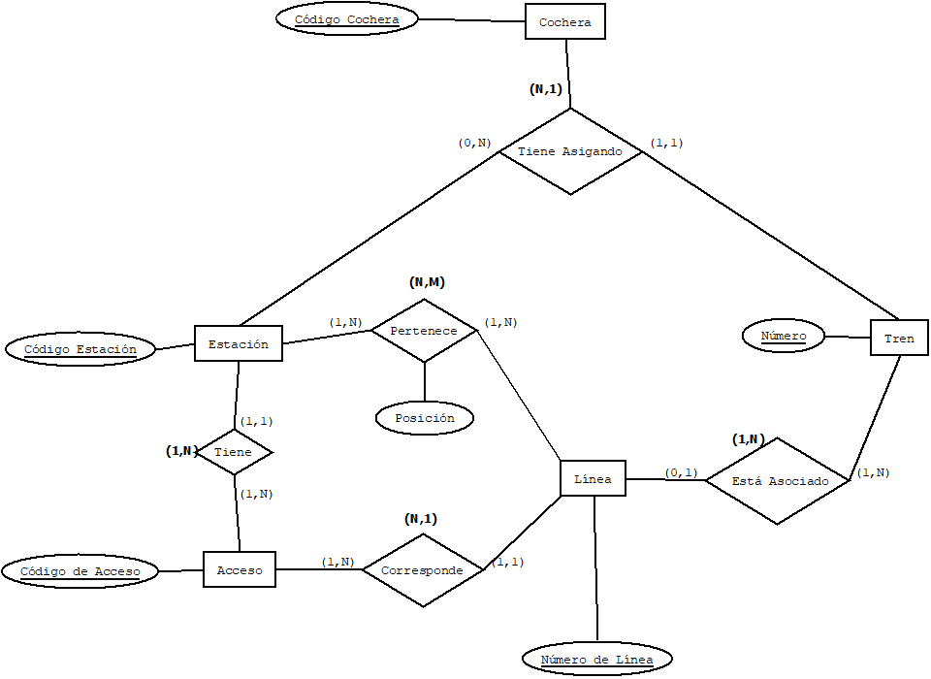

**2.He puesto (0,1) en ESTÁ ASOCIADO ya que puede que haya trenes que no estén asociados a ninguna línea, debido a que estuvieran obsoletos o en reparación por ejemplo.**

**3. SIN-PROPAGACIÓN:**

* + Cochera(**Código Cochera**)
  + Tiene Asignado(**Código Cochera** , **Número** , **Código Estación** )
  + Tren(**Número**)
  + Está Asociado(**Número** , **Número de Línea** )
  + Líneas(**Número de Línea** )
  + Pertenece(Posición, **Número de Línea** , **Código Estación** )
  + Estación(**Código Estación**)
  + Tiene(**Código Estación** , **Código Acceso** )
  + Acceso(**Código Acceso**)
  + Corresponde(**Código Acceso** , **Número de Línea** )

**CON-PROPAGACIÓN:**

* + Cochera(**Código Cochera**, **Código Estación**, **Número**)
  + Tren(**Número, Número de Línea**)
  + Líneas(**Número de Línea**, **Código Estación** )
  + Pertenece(Posición, **Número de Línea** , **Código Estación** )
  + Estación(**Código Estación**)
  + Acceso(**Código Acceso, Código Estación**)

**4.**

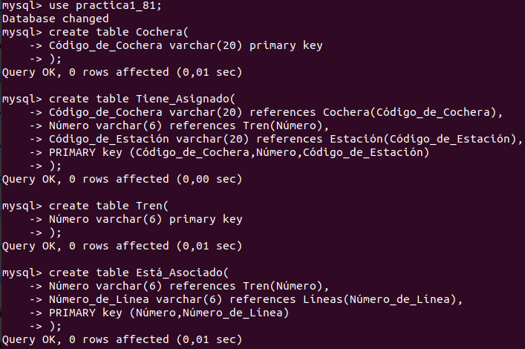

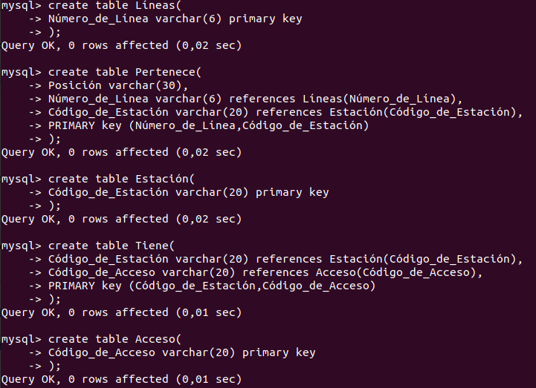

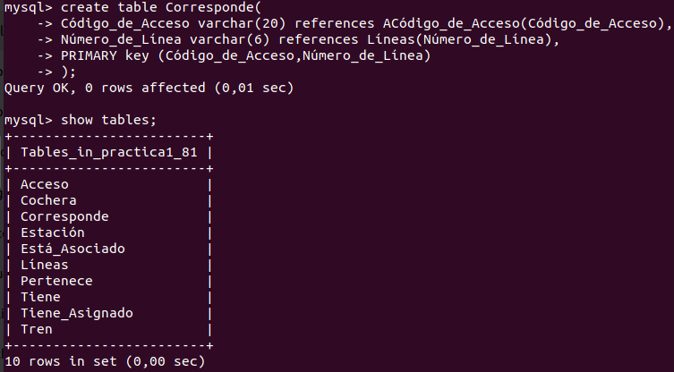

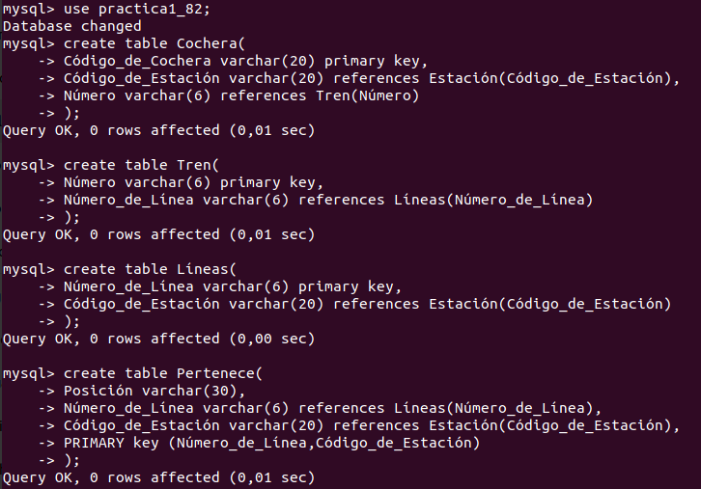

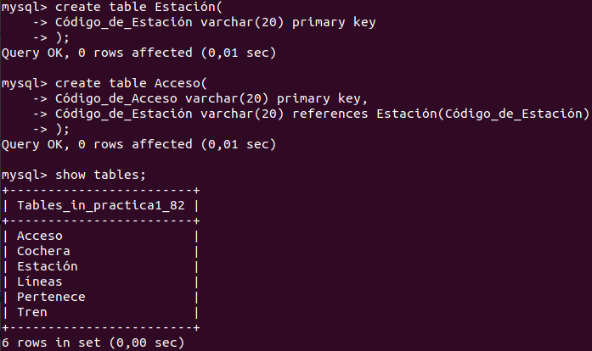

# Problema 9

Crear un diseño entidad/relación para una empresa de comidas. En la base de datos tienen que figurar:

* El nombre y apellidos de cada empleado, su DNI y su número de SS además del teléfono fijo y el móvil
* Algunos empleados/as son cocineros/as. De los cocineros y cocineras anotamos (además de los datos propios de cada empleado) sus años de servicio en la empresa.
* Hay empleados/as que son pinches. De los y las pinches anotamos su fecha de nacimiento.
* La mayoría de trabajadores no son ni pinches ni cocineros/as
* En la base de datos figura cada plato su nombre, el precio del plato junto con los ingredientes que lleva. Anotamos también si cada plato es un entrante, un primer plato, segundo plato o postre
* De los ingredientes necesitamos la cantidad que necesitamos de él en cada plato y en qué almacén y estantería del mismo le tenemos.
* Cada almacén se tiene un nombre, un número de almacén y una descripción del mismo.
* Cada estante en el almacén se identifica con dos letras y un tamaño en centímetros. Dos almacenes distintos pueden tener dos estantes con las mismas letras.
* Necesitamos también saber qué cocineros son capaces de preparar cada plato.
* Cada pinche está a cargo de un cocinero o cocinera.
* La cantidad de ingredientes en cada estantería de un almacén se actualiza en la base de datos al instante. SI cogemos dos ajos de un estante, figurará al instante que tenemos dos ajos menos en ese estante. Es necesario por lo tanto saber los ingredientes (cuáles y en qué número) que tenemos en cada estante.

**1.**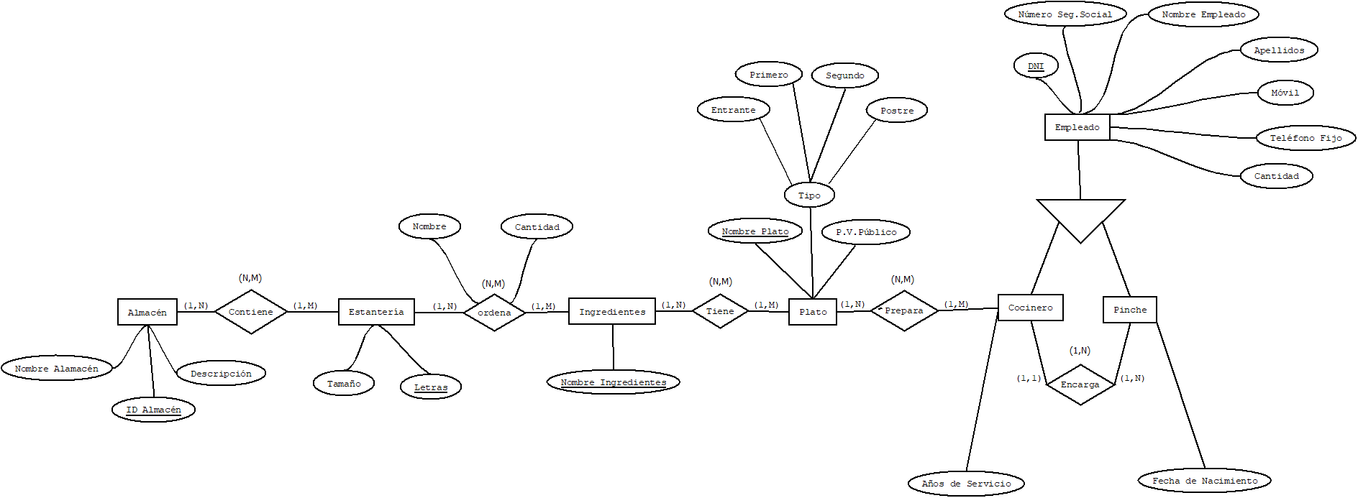

**2.**

**3. SIN-PROPAGACIÓN:**

* + Almacén(**ID Almacén**,Descripción,Nombre Almacén)
  + Contiene(**ID Almacén**, **Letras** )
  + Estantería(**Letras**,Tamaño)
  + Ordena(Nombre,Cantidad, **Letras**, **Nombre Ingredientes**)
  + Ingredientes(**Nombre Ingredientes**)
  + Tiene(**Nombre Ingredientes**, **Nombre Plato** )
  + Plato(**Nombre Plato**,Tipo.P.V.P)
  + Prepara(**Nombre Plato** , **DNI** )
  + Empleado(**DNI**,Número.S.S,Nombre Empleado,Apellidos,Móvil,Teléfono Fijo,Cantidad)
  + Cocinero(**DNI**,Número.S.S,Nombre Empleado,Apellidos,Móvil,Teléfono Fijo,Cantidad,Años de Servicio)
  + Pinche(**DNI**,Número.S.S,Nombre Empleado,Apellidos,Móvil,Teléfono Fijo,Cantidad,Fecha de Nacimiento)
  + Encarga(**DNI**)

**CON-PROPAGACIÓN:**

* + Almacén(**ID Almacén**,Descripción,Nombre Almacén)
  + Contiene(**ID Almacén**, **Letras** )
  + Estantería(**Letras**,Tamaño)
  + Ordena(Nombre,Cantidad, **Letras**, **Nombre Ingredientes**)
  + Ingredientes(**Nombre Ingredientes**)
  + Tiene(**Nombre Ingredientes**, **Nombre Plato** )
  + Plato(**Nombre Plato**,Tipo.P.V.P)
  + Prepara(**Nombre Plato** , **DNI** )
  + Cocinero(**DNI**,Número.S.S,Nombre Empleado,Apellidos,Móvil,Teléfono Fijo,Cantidad,Años de Servicio)
  + Pinche(**DNI**,Número.S.S,Nombre Empleado,Apellidos,Móvil,Teléfono Fijo,Cantidad,Fecha de Nacimiento)

**4.**

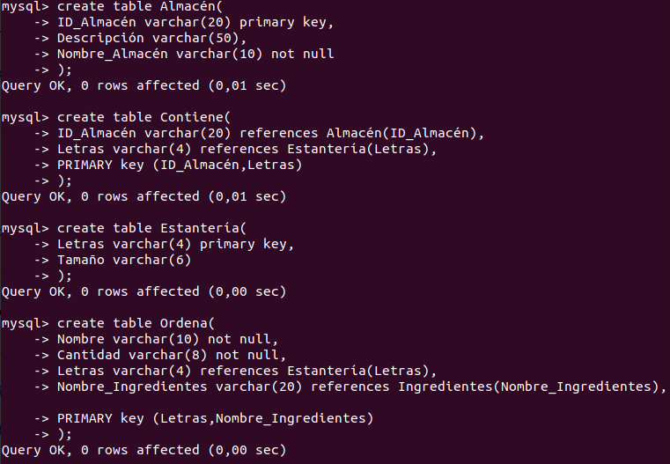

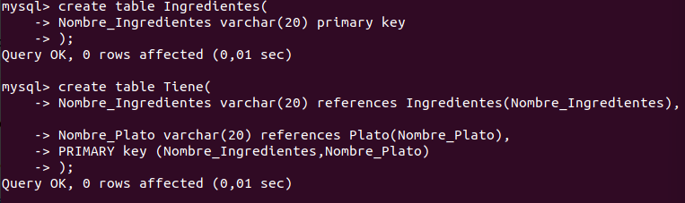

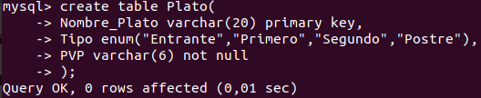

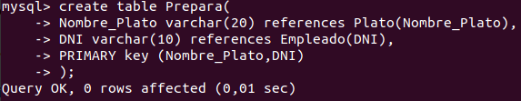

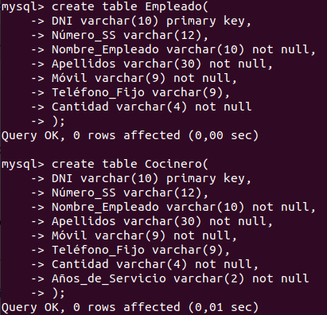

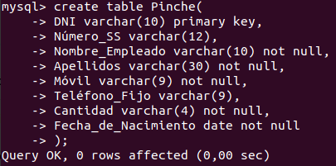

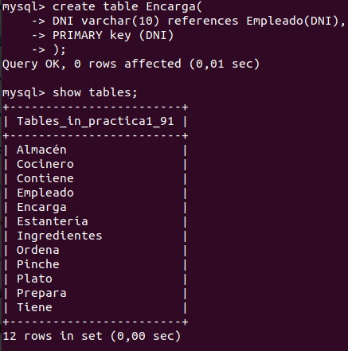

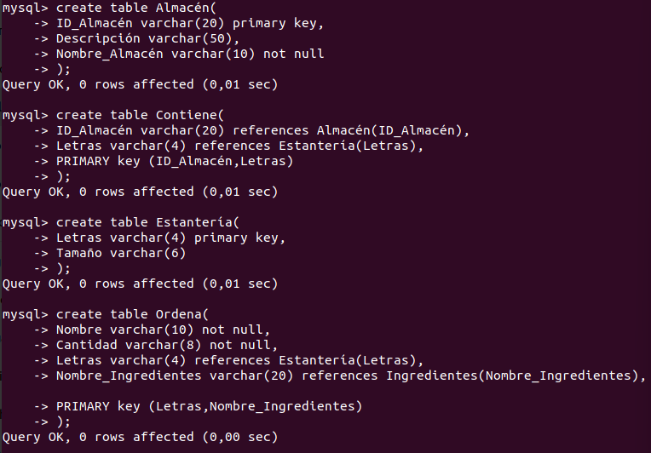

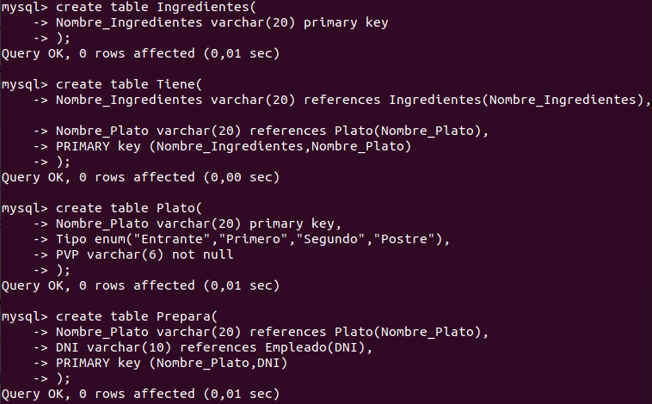

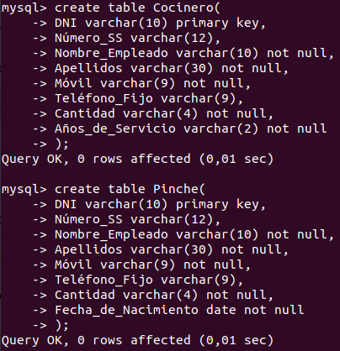

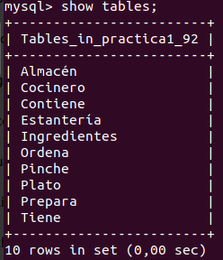

# Problema 10

Una farmacia necesita un sistema informático, por ello necesita el diseño de una base de datos, esta empresa tiene las siguientes reglas:

* Se necesita llevar el control de los fármacos, de estos se tiene un nombre y descripción.
* Los fármacos se clasifican por acción y laboratorios, es decir, cada fármaco corresponde a un laboratorio y tiene alguna acción.
* Laboratorios tienen nombre y dirección. De las acciones se tiene en cuenta su nombre y descripción.
* En la farmacia se vende los medicamentos a clientes, estas ventas deben ser registradas, se debe registrar que medicamento se vende, el cliente que compra, la fecha al que se vende el medicamento, la cantidad y el precio al que se vende.
* De los clientes (nombre y dirección) también se debe tener en cuenta el vendedor que hace una venta y se debe considerar su nombre, dirección y teléfono.

**1.**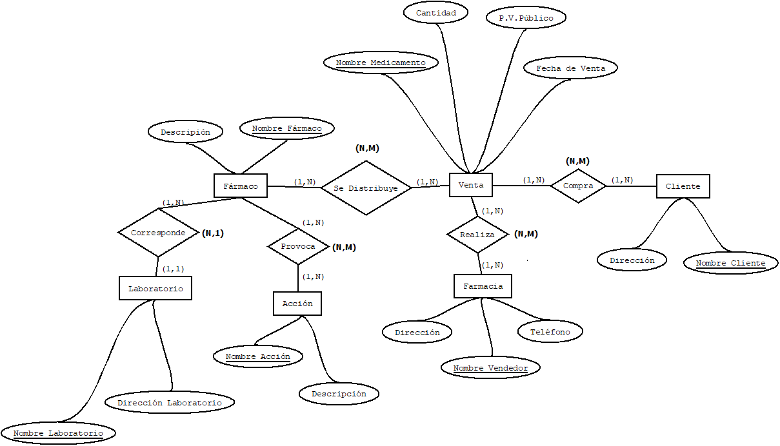

**2.**

**3. SIN-PROPAGACIÓN:**

* + Fármaco(**Nombre Fármaco**,Descripción)
  + Corresponde(**Nombre Fármaco,Nombre Laboratorio**)
  + Laboratorio(**Nombre Laboratorio**,Dirección Laboratorio)
  + Provoca(**Nombre Fármaco**,**Nombre Acción**)
  + Acción(**Nombre Acción**,Descripción)
  + Se Distribuye(**Nombre Fármaco**, **Nombre Medicamento**)
  + Venta(**Nombre Medicamento**,Cantidad,P.V.Público,Fecha de Venta)
  + Realiza(**Nombre Medicamento,Nombre Vendedor)**
  + Farmacia(**Nombre Vendedor** Dirección,Teléfono)
  + Compra (**Nombre Medicamento,Nombre Cliente)**
  + Cliente(**Nombre Cliente**,Dirección)

**CON-PROPAGACIÓN:**

* + Fármaco(**Nombre Fármaco**,Descripción, **Nombre Laboratorio**)
  + Corresponde(**Nombre Fármaco,Nombre Laboratorio**)
  + Laboratorio(**Nombre Laboratorio**,Dirección Laboratorio)
  + Provoca(**Nombre Fármaco**,**Nombre Acción**)
  + Acción(**Nombre Acción**,Descripción)
  + Se Distribuye(**Nombre Fármaco**,Nombre Medicamento)
  + Venta(**Nombre Medicamento**,Cantidad,P.V.Público,Fecha de Venta)
  + Realiza(**Nombre Medicamento,Nombre Vendedor)**
  + Farmacia(**Nombre Vendedor** Dirección,Teléfono)
  + Compra (**Nombre Medicamento,Nombre Cliente)**
  + Cliente(**Nombre Cliente**,Dirección)

**4.**

